**Додаток 7**

**Завдання 1. Редагуємо карту знань**

**Відредагуйте карту знань Пори року.mm за зразком. Збережіть її як малюнок.**

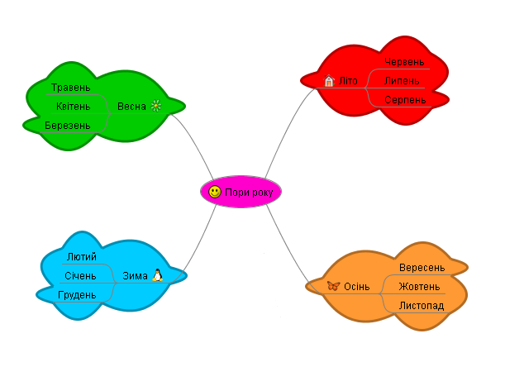

1. Запустіть на виконання програму **FreeMind**. Відкрийте файл **Пори року.mm**, що міститься в папці **Моделювання** в **Мої документи** (або **Документи**).
2. Виділіть вузол **Літо** та оберіть вказівку ***Вставити\Хмара***.
3. У контекстному меню створеної хмари оберіть вказівку **Колір хмари**. На палітрі кольорів оберіть зелений колір.
4. Виділіть вузол **Літо** та натисніть піктограму із зображенням метелика на панелі **Набір значків**.
5. Виконайте аналогічні дії для інших вузлів карти.
6. Додайте новий дочірній вузол (***Вставити/Новий дочірній вузол***) до вузла **Весна** і вкажіть йому назву **Травень**. Додайте ще два дочірні вузли та назвіть їх відповідно **Квітень** та **Березень**.
7. Виконайте аналогічні дії для інших вузлів карти.
8. Встановіть для центрального вузла карти миготливий ефект. Для цього в меню **Формат** оберіть вказівку **Миготливий вузол**. Додайте до центрального вузла піктограму **☺** . Якщо обране зображення слід видалити, використовуйте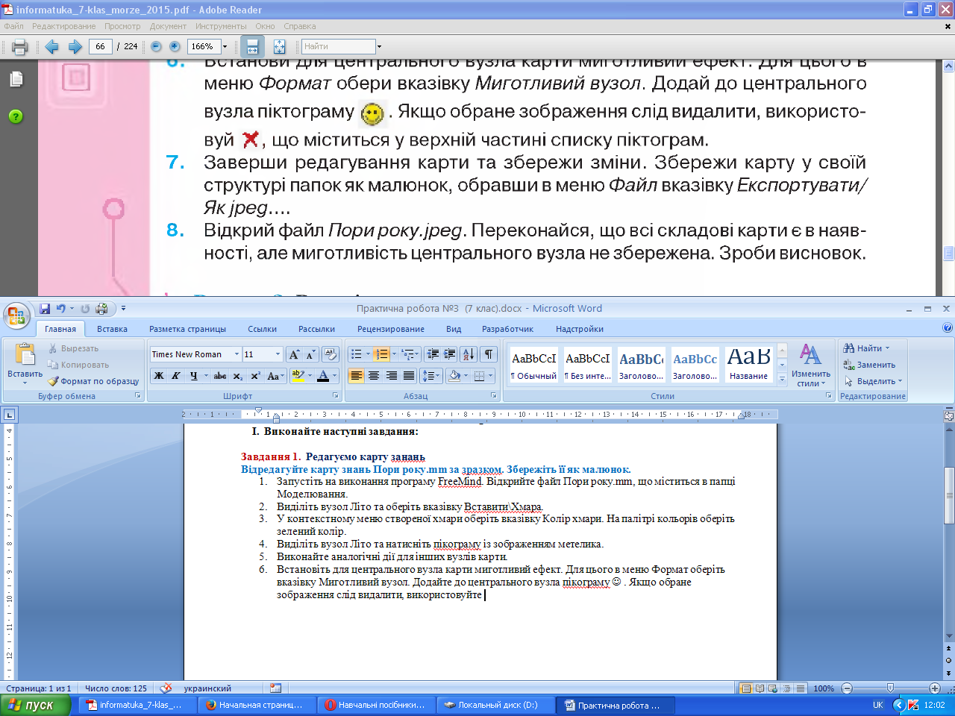 , що міститься у верхній частині списку піктограм.
9. Завершіть редагування карти та збережіть зміни. Збережіть карту у своїй структурі папок як малюнок, обравши в меню **Файл** вказівку ***Експортувати/Як jpeg…***
10. Відкрийте файл **Пори року.jpeg**. Переконайтеся, що всі складові карти є в наявності, але миготливість центрального вузла не збережена. Зробіть висновок.

**Завдання 2. Родовід**

**Створіть інформаційну модель вашого родоводу у вигляді дерева роду, що містить фото ваших родичів, і посилання на сторінку в Інтернеті, на якій подано відомості про населений пункт, де народилася особа.**

1. Запустіть на виконання програму **FreeMind**. Оберіть вказівку ***Файл/новий***.
2. Створіть інформаційну модель у вигляді дерева роду, у вузлах якого зазначте імена ваших найближчих родичів: мами, тата, бабусь і дідусів по маминій та татовій лінії.
3. Переміщуйте вузли так, щоб вони булі розташовані компактно.
4. Додайте до центрального вузла ваше родинне фото. Для цього оберіть вказівку контекстного меню ***Вставити/Вибрати файл з картинкою***. Збережіть карту з іменем **Родовід.mm**.
5. Знайдіть в Інтернеті сайт чи веб-сторінку про населений пункт, у якому народились, наприклад, твоя мама. Скопіюйте адресу з поля адреси браузера.
6. Додайте посилання до вузла ***Мама***, обравши вказівку контекстного меню ***Вставити/Вказати*** ***посилання (текстове поле)***. Переконайтесь, що за вказівкою можна перейти до сайту.
7. Виконайте аналогічні дії для всіх рідних із вашого родового дерева. Якщо хтось із них народився в одній місцевості – зв’яжіть два вузли між собою. Для цього виділіть два вузли мишею при натисненій клавіші **Ctrl** і в контекстному меню оберіть ***Вставити/Створити зв’язку***. Перенесіть лінію зв’язки так, щоб вона не перекривала об’єкти на карті.
8. Доберіть серед набору піктограм такі, які демонструють рід занять кожного із членів вашої родини. Чи достатньо для цього зображень?
9. Збережіть карту вашого родоводу.

**ІІ. Вилучіть створені об’єкти.**

**ІІІ. Запишіть висновок до практичної роботи.**